Gérer la formation des agents MAA
dans

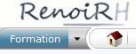

Cahier
d’exercices

Sommaire
1. EXERCICE 1 : NAVIGUER DANS RENOIRH-FORMATION ET RECHERCHER UNE DONNEE 4
2. EXERCICE 2 : CREER UN STAGE (avec sessions sans période) 5
3. EXERCICE 2bis : CREER UN STAGE (avec sessions avec périodes) [Bonus] 6
4. EXERCICE 3 : CREER UNE SESSION SANS PERIODE 7
5. EXERCICE 3bis : CREER UNE SESSION SANS PERIODE [Bonus] 8
6. EXERCICE 3ter : CREER UNE SESSION AVEC PERIODES [Bonus] 9
7. EXERCICE 4 : CREER UNE DEMANDE DE FORMATION NOMINATIVE 10
8. EXERCICE 4bis : CREER UNE DEMANDE DE FORMATION NOMINATIVE [Bonus] 14
9. EXERCICE 5 : VALIDER UNE DEMANDE DE FORMATION 15
10. EXERCICE 5bis : REFUSER UNE DEMANDE DE FORMATION [Bonus] 16
11. EXERCICE 6 : GERER LES INSCRIPTIONS 17
12. EXERCICE 6bis : ENVOYER LES CONVOCATIONS [Bonus] 18
13. EXERCICE 7 : REALISER UNE SESSION, GERER LES PRESENCES ET LES ATTESTATIONS 19
14. EXERCICE 8 : CONSULTER L’HISTORIQUE DES FORMATIONS D’UN AGENT 20
15. EXERCICE 9 : CREER DES LIEUX, SALLES ET ORGANISMES 21
16. EXERCICE 10 : LANCER DES RAPPORTS BI & REPORTING 22

CONNEXION A LA BASE ECOLE

La connexion à la base école se fait via le Réseau Interministériel de l’Etat (RIE) ou via le VPN du MAA.

Pendant votre formation, le formateur vous indiquera en début de formation :
- le lien pour accéder à la base école
- votre identifiant et votre mot de passe à utiliser pendant la formation.

Attention : vous ne pouvez accéder à la base école que pendant la durée de votre formation.
En effet, les identifiants/mots de passe qui vous ont été fournis seront utilisés par d’autres stagiaires pour d’autres sessions de formation.
Les saisies et modifications réalisées par les stagiaires sont effacées tous les week-end.

- EXERCICE 1 : NAVIGUER DANS RENOIRH-FORMATION ET RECHERCHER UNE DONNEE

1 - Connectez-vous à la base école avec le rôle RenoiRH « Responsable Formation Local » et identifiez votre périmètre (UO à droite de votre rôle de connexion)
2 - Effectuez une recherche sur les stages existants dans la base école > Combien en trouvez-vous ?
3 - Restreignez la recherche aux stages du domaine « Management » > Combien en trouvez-vous ?
4 - Ajoutez la durée dans une colonne supplémentaire du résultat de recherche et agrandissez l’affichage des résultats

- EXERCICE 2 : CREER UN STAGE (avec sessions sans période)

Créez le stage N°1 : « Sauveteur Secouriste au travail »

Donnée | Valeur
Stage | Identifiez un code pour un stage local organisé par votre structure (codification cf. page 22/23 du support Module 1)  N’oubliez pas de vérifier si d’autres stagiaires ont créé un stage avec le même début de code  Notez ici le code du stage :
Date d’effet | 01/01 de l’année en cours
Statut | Ouvert
Libellé complet | Secouriste Sauveteur du Travail-Long-XY1
Libellé court | SST-court-XY1
Sous domaine | Santé et Sécurité (qui est le libellé abrégé)
Durée | 2 jours
Offre de formation | Nationale transverse
Organisation | Développée en Interne (MAA) et assurée en Externe (prestataire)
Capacité du stage | Groupe de 6 participants minimum à 8 participants maximum – moyenne 7
Signataire | Fonction : Responsable formation XY
Numérotation session | Préfixe = 2021- et cocher « cadrage automatique »  Borne inférieure= 1 – supérieure = 9999 – Incrémenter de 1
Description | Description des objectifs du stage (dans un paragraphe de l’onglet « Description ») :  - maîtriser les gestes de premiers secours  - savoir qui et comment alerter dans l’entreprise

NOTES

- EXERCICE 2bis : CREER UN STAGE (avec sessions avec périodes) [Bonus]

Créez le stage N°2 : « Sécurité Incendie »

Donnée | Valeur
Stage | Identifiez un code pour un stage local organisé par votre structure (codification cf. page 22/23 du support Module 1)  N’oubliez pas de vérifier si d’autres stagiaires ont créé un stage avec le même début de code  Notez ici le code du stage :
Date d’effet | 01/01 de l’année en cours
Statut | Ouvert
Libellé complet | Sécurité Incendie-Long-XY2
Libellé court | Incendie-court-XY2
Sous domaine | Santé et Sécurité (qui est le libellé abrégé)
Durée | 1 jour
Offre de formation | Nationale transverse
Organisation | Développée en Interne (MAA) et assurée en Interne
Capacité du stage | Groupe de 4 participants minimum à 6 participants maximum – Moyenne 5
Signataire | Fonction : Responsable formation XY
Numérotation session | Préfixe = 2021- et cocher « cadrage automatique »  Borne inférieure= 1 – supérieure = 9999 – Incrémenter de 1
Description | Description des objectifs du stage (dans un paragraphe de l’onglet « Description ») :  - comprendre les risques incendie  - savoir agir en cas d’alarme incendie

NOTES

- EXERCICE 3 : CREER UNE SESSION SANS PERIODE

Pour le stage N°1 : créez 1 session sans période

Pour la session 1 :
Donnée | Valeur
Stage | Code du stage N°1
Session | [Codification automatique]
Etat | Ouverte
Date de création | 01/01/année de saisie
Libellé | [Repris automatiquement du stage]
Date / Heure de début et fin | Date du jour - 1+ 2 semaines  9h00 – 17h00
Durée | [Repris automatiquement du stage]
Date d’ouverture | Date du jour
Date de fermeture | Date du jour + 1 semaine
Lieu et salle de formation | Bobigny, salle 603 (si la salle n’est pas libre, ne pas sélectionner de salle)
Organisme de formation | INRS

NOTES

- EXERCICE 3bis : CREER UNE SESSION SANS PERIODE [Bonus]

Pour le stage N°1 : créez 1 session sans période

Pour la session 2 :
Donnée | Valeur
Stage | Code du stage N°1
Session | [Codification Automatique]
Etat | Ouvert
Date de création | 01/01/année de saisie
Libellé | [Repris automatiquement du stage]
Date / Heure de début et fin | Date du jour + 1+ 2 semaines  9h00 – 17h00
Durée | [Repris automatiquement du stage]
Date d’ouverture | Date du jour
Date de fermeture | Date du jour + 1 semaine
Lieu et salle de formation | Bobigny, salle 603 (si la salle n’est pas libre, ne pas sélectionner de salle)
Organisme de formation | INRS

NOTES

- EXERCICE 3ter : CREER UNE SESSION AVEC PERIODES [Bonus]

Prérequis : exercice 2bis
Pour le stage N°2 : créez une session avec 2 périodes

Donnée | Valeur
Stage | Code du stage N°2
Session | [Codification automatique]
Etat | Ouvert
Date de création | 01/01/année de saisie
Date / Heure de début et fin | Date du jour - 1+ 4 semaines  9h00 – 17h00
Durée | [Reprise automatiquement du stage]
Date d’ouverture | Date du jour
Date de fermeture | Date du jour + 2 semaines
Lieu de formation | Bobigny salle 616 et 603 (on ne peut cocher qu’une fois la case « A reporter sur les périodes »)
Gestion par périodes | A cocher
Période 1/2 | Etat : ouverte  Date début session – 9h - 12h – durée ½ journée - Bobigny salle 616
Période 2/2 | Date fin de session - 14h - 17h – durée ½ journée - Bobigny salle 603

NOTES

- EXERCICE 4 : CREER UNE DEMANDE DE FORMATION NOMINATIVE

Dans l’utilisation normale de RenoiRH, ce sont les agents qui font une demande de formation sur leur Self mobile.
Dans la base école, il n’y a pas de lien avec le Self mobile et donc pas de demande de formation correspondante.
C’est pourquoi nous vous de mandons de faire une demande en tant que RLF.

Un RLF peut en effet faire une demande de formation pour un agent de son périmètre, mais uniquement sur un stage qu’il a lui-même créé. Pour cela, cliquez sur Demandes/Valider les demandes puis sur (Nouveau dossier).

Pour le stage N°1 : créez une demande de formation pour un agent

Donnée | Valeur
Etat | En attente
Libellé long | Dem agent 1 + vos initiales
Stage | Code du stage n°1
Population visée | Cliquez sur « … » à droite du champ Matricule  Recherchez les agents de votre périmètre Base École via votre identifiant de connexion – je me connecte avec FO03, je saisis dans le champ « Nom » : « %User3 % » (mettre un espace après le 3)  Cochez un nom parmi ceux fournis par le formateur
 | Ne pas saisir les autres données

NOTES

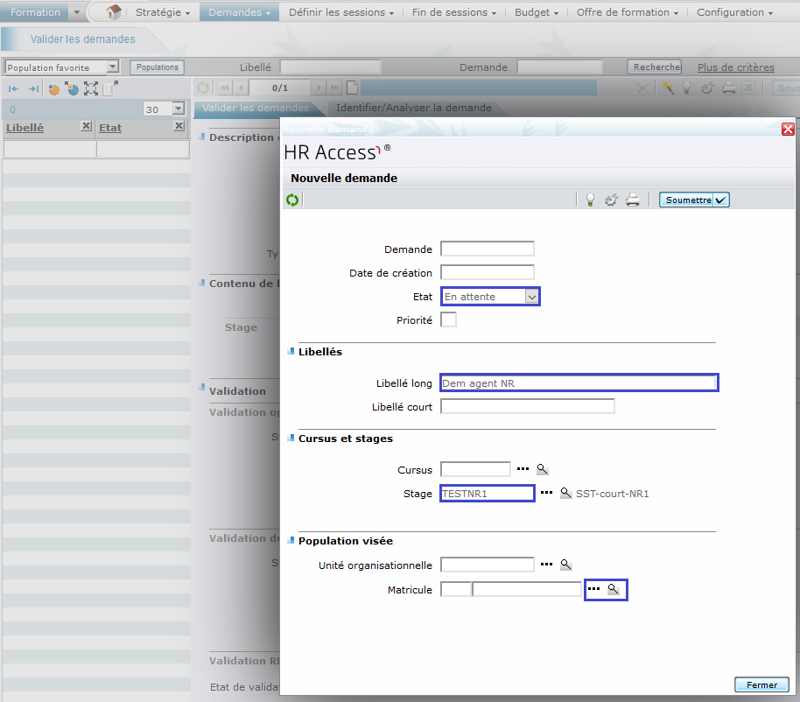
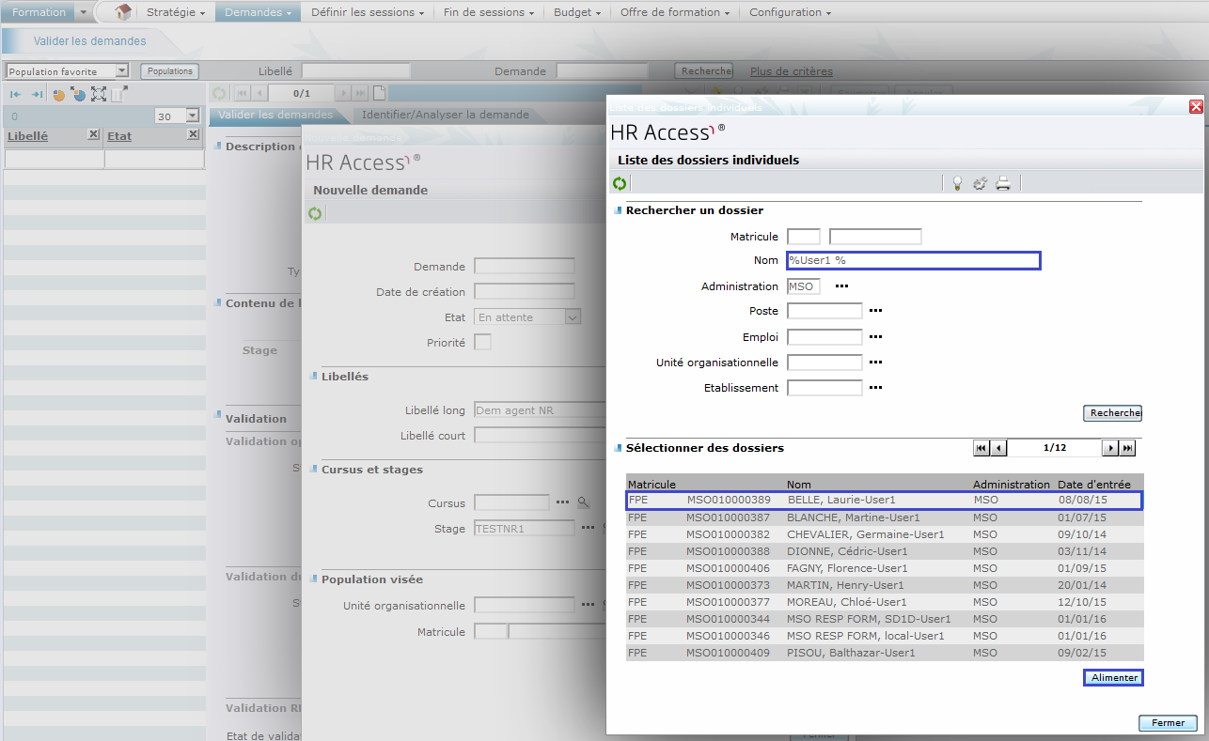

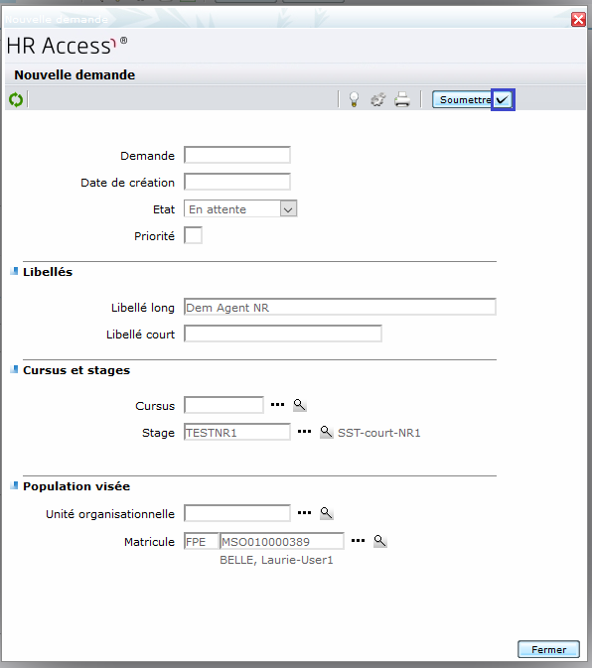

Donnée | Valeur
Session | Session 1 du stage N°1
Typologie de formation | Développement/Acquisitions des qualifications
 | Ne pas saisir les autres données

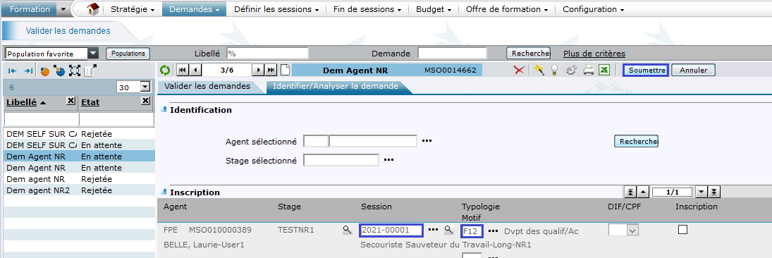

- EXERCICE 4bis : CREER UNE DEMANDE DE FORMATION NOMINATIVE [Bonus]
Faites la même demande de formation pour un deuxième agent : libellé Dem agent 2 + vos initiales

NOTES

- EXERCICE 5 : VALIDER UNE DEMANDE DE FORMATION

La demande n’a pas été faite via le Self mobile, donc la validation opérationnelle (c’est-à-dire par le responsable hiérarchique) n’est pas renseignée. Si la demande passe par le Self, elle devra obligatoirement être renseignée.

On est dans le cas d’un stage « dans le périmètre », c’est à dire que le gestionnaire est à la fois :
- RLF de l’agent, et doit faire la validation intermédiaire
- UO organisatrice du stage, et doit faire la validation RH finale
Dans ce cas, la procédure est simplifiée et le gestionnaire n’a que la validation finale à faire.

Si on était dans le cas d’un stage « hors périmètre », c’est-à-dire pour lequel le RLF de l’agent est différent de l’UO organisatrice du stage :
- Le RLF de l’agent doit faire la validation intermédiaire
- Et une fois la validation intermédiaire effectuée, l’UO organisatrice (par exemple DRFC ou Ecole) doit ensuite faire la validation RH finale

Dans l’utilisation normale de RenoiRH, il faut passer par les alertes pour récupérer les demandes à valider. Dans le cadre de l’exercice, comme c’est le responsable de formation qui a créé la demande, il n’y a pas d’alerte. Il faut donc rechercher la demande précédemment créée dans « Demande/Valider les demandes ».
Attention, à ce stade, il faut valider les demandes, mais il ne faut pas cocher la case Inscription.

Pour le stage N°1 :
- Validez la demande de formation pour le 1er agent

NOTES

- EXERCICE 5bis : REFUSER UNE DEMANDE DE FORMATION [Bonus]

Pour le stage N°1 :
- Refusez la demande de formation pour le 2ème agent

NOTES

- EXERCICE 6 : GERER LES INSCRIPTIONS

Pour le stage N°1 / session N°1 :
- Inscrivez depuis la demande de formation que vous avez validée
- Inscrivez directement 3 participants identifiés dans RenoiRH supplémentaires à la session N°1
- Inscrivez directement 2 participants externes : Externe1-XY et Externe2-XY (avec une adresse mail)
- Imprimez la feuille de présence
- Tester la convocation (même si votre PC n’est configuré pour ouvrir un mail dans votre message)

NOTES

- EXERCICE 6bis : ENVOYER LES CONVOCATIONS [Bonus]

Pour le stage N°1 / session N°1 :
- Générez le mail de convocation (se connecter à un compte gmail et paramétrer le navigateur pour envoi des mails par gmail)

NOTES

- EXERCICE 7 : REALISER UNE SESSION, GERER LES PRESENCES ET LES ATTESTATIONS

Pour la session N°1 du stage N°1 :
On ne peut saisir des présences que sur une session passée. Dans le cadre de l’exercice, il faut donc changer les dates d’ouverture (date du jour – 2 mois) et fermeture (date du jour – 1 mois), enregistrer, puis la date de la session (date du jour – 2 semaines) pour qu’elles soient dans le passé
En cas de déphasage entre la liste de résultat à gauche et la page détail à droite, cliquez sur
- Réalisez la session
- Saisissez les présences des participants : 1 participant totalement présent / 1 participant totalement absent / 1 participant partiellement présent
- Envoyez les attestations de formation (pas de mail envoyé par batch via la base Ecole)
- Clôturez la session

NOTES

- EXERCICE 8 : CONSULTER L’HISTORIQUE DES FORMATIONS D’UN AGENT

Consultez l’historique de formation de vos agents (si je me connecte avec FO03, je saisis dans le champ « Nom » : « %User3 % »)

NOTES

- EXERCICE 9 : CREER DES LIEUX, SALLES ET ORGANISMES

Créez un lieu de formation, une salle et un organisme de formation

Pour le lieu de formation :
Donnée | Valeur
Code | Identifiez un code pour un lieu de votre structure (codification : cf. §2 du manuel utilisateur Séquence 8)
Libellé court | Lieu-localXY (XY = initiales du stagiaire)
Statut | Actif
Date de début | 01/01/année de saisie
Localisation | Région de la structure du stagiaire
Adresse | Adresse de la structure du stagiaire (voie, code postal et pays)

Pour la salle de formation :
Donnée | Valeur
Code | SAINDIGOXY (XY = initiales du stagiaire)
Libellé court | INDIGOXY (XY = initiales du stagiaire)
Statut | Actif
Date de début | 01/01/année de saisie
Capacité | 10
 | Affectez la salle au lieu de formation

Pour l’organisme de formation :
Donnée | Valeur
Code | Identifiez un code pour un organisme local (codification : cf. §4 du manuel utilisateur Séquence 8)
Libellé court | Organisme-localXY (XY = initiales du stagiaire)
Statut | Actif
Date de début | 01/01/année de saisie

NOTES

- EXERCICE 10 : LANCER DES RAPPORTS BI & REPORTING

- Consultez le rapport « Suivi des sessions de formation bis »
- Consultez le rapport « Bilan de formation (hors MSO) »

Pour le rapport « Suivi des sessions de formation bis » :
Donnée | Valeur
Offre de formation | Sélectionnez l’offre « Nationale transverse » ou saisissez le code
Date de début de période | 01/01/année de saisie
Date de fin de période | 31/12/année de saisie
Sous domaine | Sélectionnez le sous-domaine « Santé et sécurité au travail » (qui est le libellé court) ou saisissez le code
Stage | Code du stage N°1

NOTES

